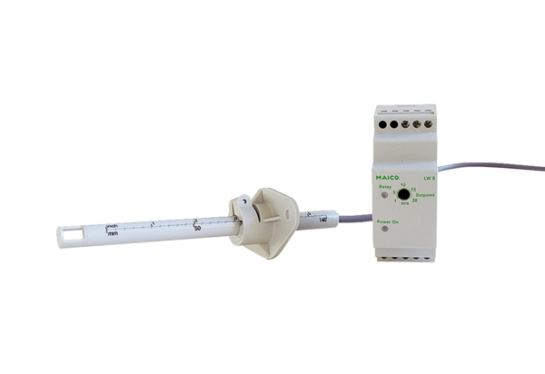Czujnik przepływu powietrza LW 9Opakowanie jednostkowe: 1 sztukaAsortyment: D
Numer artykułu: 0157.0779Producent: MAICO

